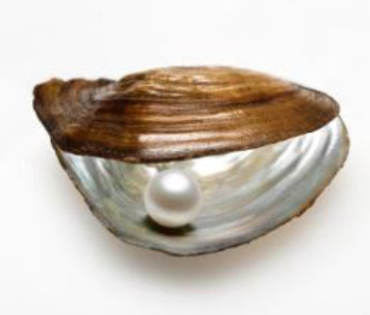

Октябрь
2016

Кто же такой учитель? Учитель – уникальная профессия, вне времени, моды и географии, профессия, имеющая тысячелетнюю историю, одна из самых уважаемых и ценимых в обществе. У каждого человека, живущего на земле, есть или были учителя. Учитель был у строителя и президента страны, у повара и, у портнихи и космонавта. Учитель – это гораздо больше, чем просто профессия, это состояние души и желание передавать свой опыт другим людям! Учитель - это человек, который с самого раннего детства находится рядом, помогает узнать новое, раскрыть способности, найти свой путь. Педагог первым замечает и первые успехи, и первую любовь. Они работают с годовалыми малышами детского сада, подростками, студентами, и даже с теми, кто, уже имея стаж, хочет повысить квалификацию. Только под чутким руководством учителей каждый ребенок стремительно развивается, получает знания и учится их использовать с пользой. На востоке слово «учитель» пишут с большой буквы, таким образом выражая глубокое уважение и почтение к людям данной профессии. Действительно, настоящий учитель — это не только человек, который учит детей наукам, он сам — пример для подражания во всех смыслах — нравственном и духовном. Воспитание достойного молодого поколения — это миссия, это цель жизни каждого учителя. Настоящий учитель — это не просто человек, дающий знания, — это человек, полностью отдающий себя детям. Учителем стать невозможно, им надо родиться!

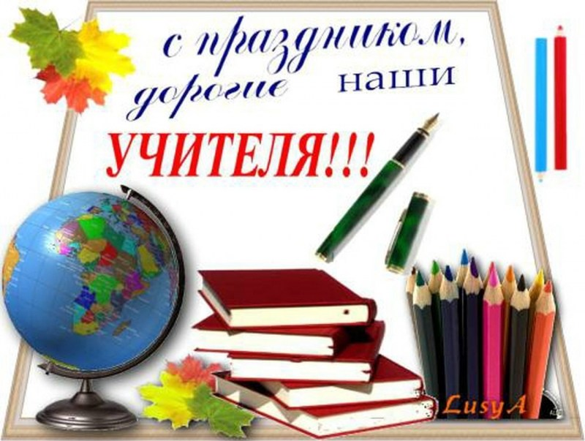
5 октября – – ДЕНЬ УЧИТЕЛЯ
Учитель – заветное слово,
Оно с малых лет всем знакомо!
Свет знаний, загадки природы
Наполнили детские годы!
Спасибо за дух единенья,
За лучшие в жизни мгновенья!
За радость, что дарите нам,
Мы очень признательны Вам!

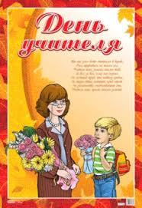

1
Учредитель: МКОУ СОШ с.Бирагзанг.
Номер подготовили Камарзаева А. Каргинов С.
Под руководством Цахоевой З.С.

Фотографии на память. Пусть они напомнят о счастливых днях детства. 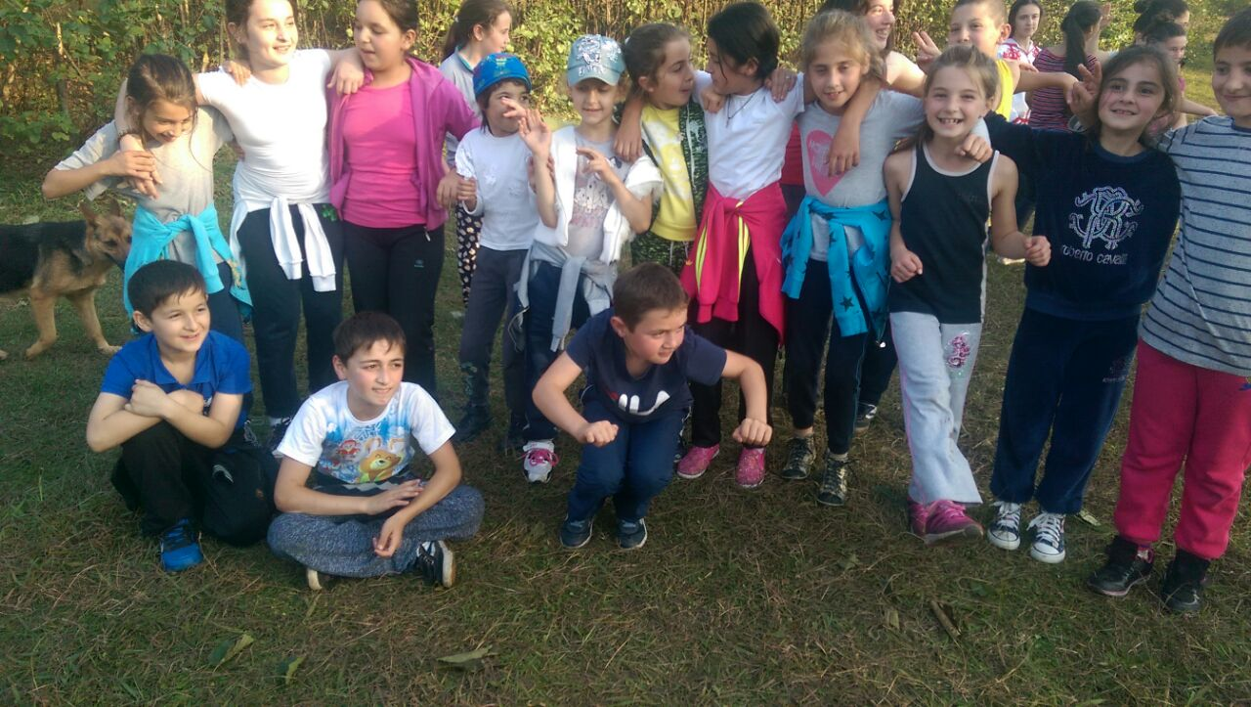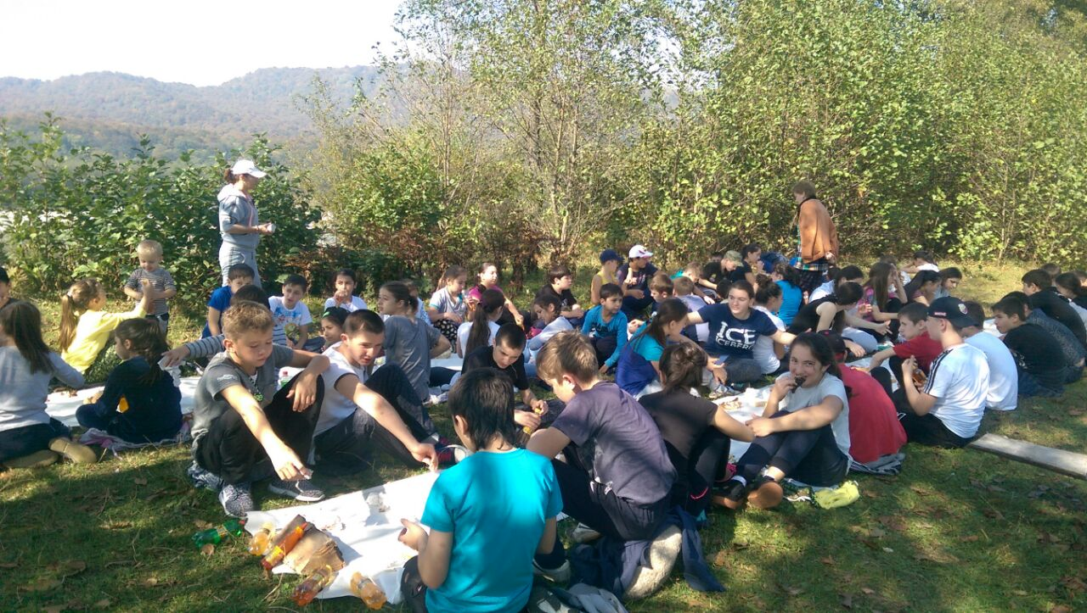
Осень - пора походов.
Походы с детьми в школе принято называть оздоровительной, она имеет свою специфику. Важно всемерно использовать благоприятные для укрепления здоровья детей условия и добиваться, чтобы ребёнок окреп, поправился и закалился. Одной из таких форм являются прогулки – походы за территорию школы, в ходе которой решаются не только оздоровительные задачи, но и воспитывается любовь и эстетическое отношение к природе, удовлетворяются их познавательные потребности.
Так, в один субботний день ученики нашей школы пришли экипированными: удобная спортивная обувь, головные уборы, рюкзачки туриста – и, конечно же, воодушевленными предстоящим путешествием. С учителем по физической культуре и директором школы обсудили маршрут, определили направления движения, и вместе с учителями отправились в путь!
Маршрут проходил через село. Дальше путь лежал через горячий источник, преодолевая реку Цъахсад по мосту..
Фотография на память. Пусть она напомнит о счастливых днях детства. А за мостом юных туристов ждал открытый стадион под открытым небом с натуральным покрытием из осенних листьев, куда большинство из них пришли впервые. Здесь было предложено детям поиграть в полюбившиеся игры, эстафеты и запечатлеть увиденное в своих рисунках.
Особенно долгожданным оказался привал, когда уставшие последлительного похода и полные впечатлений дети ели шашлыки которые им приготовил учитель физкультуры Алан Шакроевич. Благодаря ему дети смогли насладиться отдыхом на природе. Дети отдыхали, делились впечатлениями. Вот и подошло
собираться в обратный путь.
Домой вернулись чуть-чуть уставшими, но такими счастливыми!

2

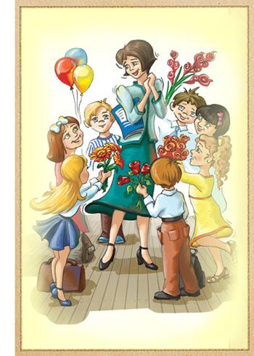
ДЕНЬ САМОУПРАВЛЕНИЯ

Каждый год по старой доброй традиции в нашей школе проходит одно из самых долгожданных мероприятий – День самоуправления! И этот год не стал исключением. В этот день ребята из старших классов могут попробовать себя в роли наставников, а ученики начальной школы побывать на интересном уроке. Как приятно было увидеть, что в кабинетах шла настоящая работа и не было лишнего шума. Младшим классам особенно понравились молодые учителя. Ребята с удовольствием отвечали на вопросы старшеклассников, буквально вжившихся в роль педагога.
Трудный учебный день состоялся! Все работали с удвоенным рвением и старанием! Преподаватели понаблюдали со стороны учебный процесс, все старшеклассники смогли на себе испытать, насколько тяжел, но важен труд учителя, сотрудника и администрации. Совсем скоро они покинут стены школы и начнут другую, взрослую жизнь. Им потребуется умение самостоятельно принимать, а главное, отвечать за принятые решения. И такой опыт поможет старшеклассникам лучше понять предмет и даже приобрести навыки преподавания.
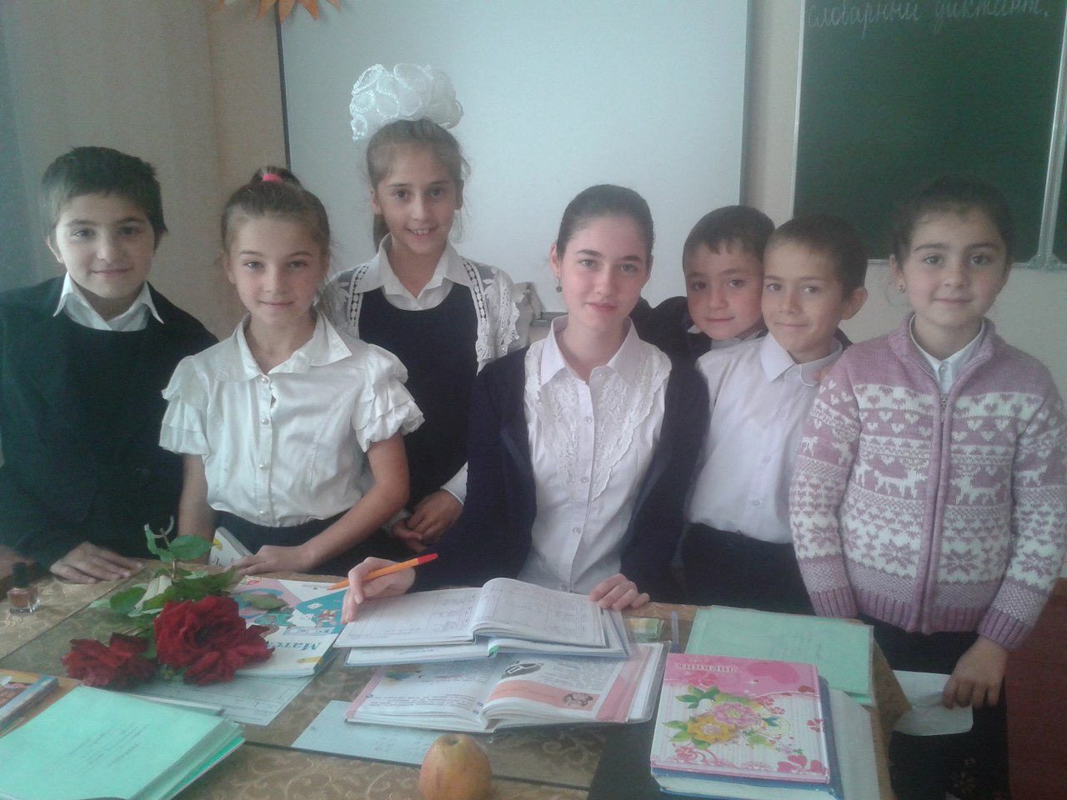

Хочется сказать огромное спасибо всем ребятам и пожелать им успехов в учебе!!!

3

Загадки

2.
Я весь мир слепить готов -
Дом, машину, двух котов.
Я сегодня властелин -

У меня есть...
(нилитсалп)

(Отгадки написаны справа налево)

1.
Вы цветным карандашом
Все рисуночки раскрасьте.
Чтоб подправить их потом,
Очень пригодится...
(китсал)

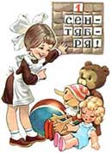

Смешинки

Приходит Коля домой и говорит отцу:
- Папа, я сегодня «четверку» получил!
- По какому предмету?
- «Два» по русскому и «Два» по математике.

Учитель: Итак, мы решили задачу и выяснили, что икс равен нулю.
Ученик:
- Это ж надо! Столько мучились – и все зря!

Око за око, зуб за зуб! — сказал Вовочка и наставил Марье Ивановне двоек за фотографии на «Одноклассниках»..

Отец говорит сыну:
- Ну, сынок, покажи дневник. Что ты там сегодня принес?
- Да нечего показывать, там всего одна двойка.
- Всего одна?
- Не волнуйся, папа, я завтра еще принесу!

Учительница спрашивает маму двоечника:
- Скажите, почему Ваш сын постоянно сонный?
Мать отвечает:
- А это в нем таланты дремлют…

Осенний разговор

На скамейке сидят старик и старуха. Старик читает газету, а старуха вяжет. К ним подходит еще одна старушка и говорит:
- Вы заметили, лист на дереве не держится, дождь мелко льется, да долго тянется.
Старик:
- Это что, в лесу одна ягода, да и то горькая рябина.
Старуха:
- Грибов уродилось мало, да орехов обильно.
Старик:
- Да, жди суровой зимы.
Старуха:
- Суровой как суровой, а снежной точно. Вон сколько желудей на дубах.
Старик:
- Одно радует: лист, опавший на землю, ничком ложится – жди урожая на будущий год.
Человек со стороны:
- А о чем это вы?
- Как о чем? Осень наступила!

